V Lužci nad Vltavou Středočeský kraj podpořil dotací ve výši 4,8 milionů korun výstavbu nové lávky přes Vltavu, která nahradí stávající přívoz. Nová lávka umožní komfortnější překonání řeky Vltavy pro pěší a cyklisty a přispěje k rozvoji turistického ruchu.

Cílem projektu je vybudování nové lávky pro pěší a cyklisty přes Vltavu v obci. Lávka bude rovněž sloužit pro přejezd vozidel IZS a Povodí Vltavy s.p. do hmotnosti 3,5 t. Celková délka stavby s nájezdovými rampami je 212,7 m, rozpětí lávky je 131 m.
Celkové náklady projektu se předpokládají ve výši 60 milionů korun a realizace stavby je předpokládána v období 06/2019 – 09/2020. Investorem projektu je obec, která má schválený příspěvek na jeho financování ze Státního fondu dopravní infrastruktury (SFDI) ve výši 46 milionů, tedy 85 % z celkových uznatelných nákladů. Náklady obce činí 14 a půl milionů korun.
V květnu 2019 požádala obec Středočeský kraj o poskytnutí částky ve výši 4,8 mil. Kč jako výpomoc při stavbě lávky. Poskytnutí dotace na projekt „Lávka pro pěší a cyklisty přes Vltavu v Lužci nad Vltavou“ schválilo Zastupitelstvo kraje dne 26. 8. 2019. Nová lávka nahradí stávající přívoz na dálkové páteřní cyklotrase Eurovelo 7 a umožní tak 24hodinové propojení obou břehů Vltavy. Přívoz přes Vltavu byl dosud dotovaný Středočeským krajem částkou 250 000 - 380 000 Kč ročně.
V Lužci nad Vltavou v současnosti vznikají kromě lávky další nové mosty přes Vraňansko-hořínský kanál – dva silniční, jeden železniční a jeden v části Chramostek, který je přístupovou cestou pro zemědělce. Zvláštností bude, že jeden silniční a železniční most budou zvedací, aby umožnily průjezd vysokým lodím. Všechny tyto investice do infrastruktury významně přispějí k rozvoji obce.
,,Pro obec Lužec nad Vltavou a její občany, návštěvníky, ale především cykloturisty je výstavba lávky významným přínosem. Už samotný typ tohoto přemostění je jedinečný, jelikož prozatím bude jediný v České republice jako lávka pro pěší a cyklisty. Jedná se o vysutý most s jedním nosným pilířem a ocelovými lany, které drží mostovku. V obci jsme po celá léta měli staré mostní konstrukce přes plavební kanál a přes Vltavu přívoz. Během poměrně krátké doby se dočkáme moderních mostních konstrukcí, na které se už naši občané těší. Věřím, že přispějí k turistické atraktivitě naší obce. Vzhledem k umístění obce na ostrově má zde velký potenciál cyklistika a vodní turistika. Dalším přínosem je vybavenost obce, která může nabídnout opět své možnosti v oblasti předškolního a základního školního vzdělání, využití kultury jako např. kino, divadelní představení, i dalších společenských akcí a možnost zaměstnání v místních podnicích pro občany z druhé strany řeky Vltavy. Taktéž bude z hlediska dostupnosti a integrity veřejné dopravy tato lávka perfektním propojením mezi autobusovými linkami a vlakovým spojením mezi obcemi na obou březích řeky,“ řekl starosta obce Patrik Rollo.
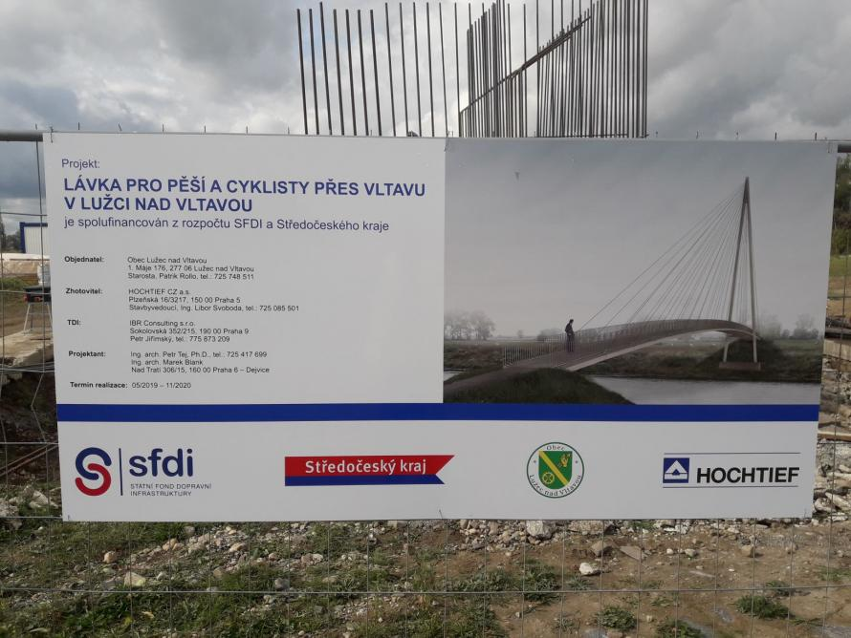

Náhled pro tisk

